Manual Técnico

Versão 1.0

Apontador de presença

Histórico de Revisões

|  |  |  |  |
| --- | --- | --- | --- |
| **Data** | **Versão** | **Descrição** | **Autor** |
| 12/11/2019 | 1.0 | Elaboração do documento completo | Rafaela Alencar |
|  |  |  |  |
|  |  |  |  |

SUMÁRIO

1. Introdução 4

2. Tecnologias utilizadas 4

3. Recursos NECESSÁRIOS 4

3.1. Hardware 4

3.2. Software 4

4. Treinamento e suporte 4

# Introdução

Este manual técnico contém as diretrizes gerais de desenvolvimento do aplicativo mobile para apontar presença em eventos do Instituto Federal de São Paulo – Campus Salto, bem como também as orientações necessárias para dar prosseguimentos a novas funcionalidades e/ou atualizações.

# Tecnologias e ferramentas utilizadas

## Linguagens

O apontador de presença foi desenvolvido utilizando o framework, baseado em javascript, React Native (versão utilizada: 0.6) e suas bibliotecas:

- redux

- redux-persist

- react-navigation

Para integração, coleta e envio de dados foi utilizado o banco de dados MySql em conjunto com o servidor base do IFSP – Campus Salto.

## Auxiliares de desenvolvimento

* A codificação foi realizada utilizando editores de código tais como o Notepad++, Sublime Text e Visual Code.
* Para teste de execução da aplicação foram utilizados os próprios smartphones com a habilitação para acesso conectados as máquinas e o emulador Genymotion (versão 3.0.2).
* Como ambiente de integração e interpretador JavaScript foi utilizado o NodeJS (versão ).
* Para o controle de versões foi utilizada a plataforma de hospedagem GitHub e o controle de versões Git.
* Para a modelagem do sistema foi utilizada a ferramenta Astah (Acesse: http://astah.net/editions/community).

# Modelagem

Seguindo os processos da engenharia de software, antecedendo a codificação o aplicativo foi pensado e modelado dividido em 3 (três) partes, sendo elas análise, design e arquitetura, em que são pertencentes a elas respectivamente o modelo de caso de uso, modelo de objetos e diagrama de pacotes e modelo de arquitetura.

**Figura 1 - Hierarquia de arquivos astah.**

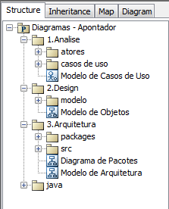

**Figura 2 - Modelo de caso de uso**.

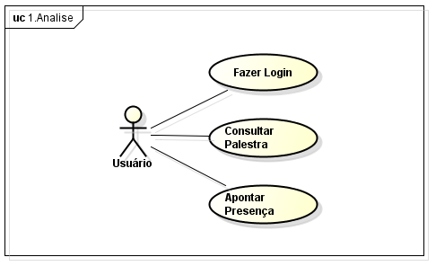

**Figura 3 - Modelo de objetos.**

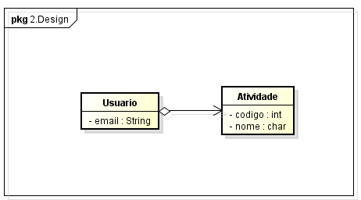

**Figura 4 - Diagrama de pacotes.**

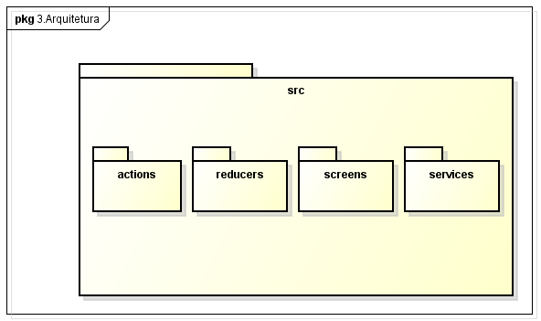

**Figura 5 - Modelo de arquitetura.**

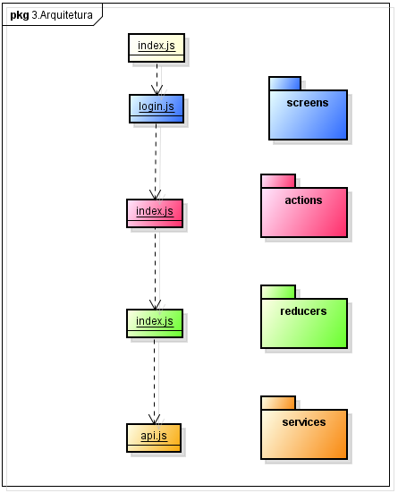

# Arquivos necessários/ Hierarquia de pastas

**Figura 6 - Arquivos e pastas geral.**

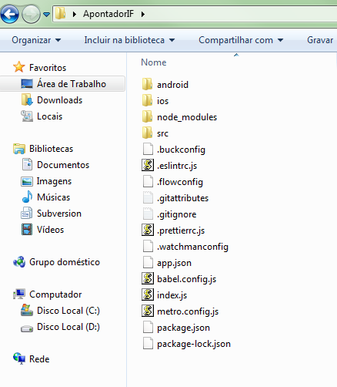

**Figura 7 - Arquivos pasta src.**

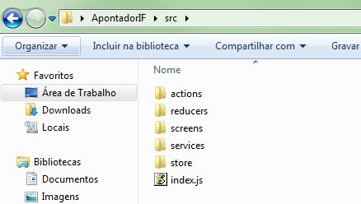

**Figura 8 - Arquivos pasta screens.**

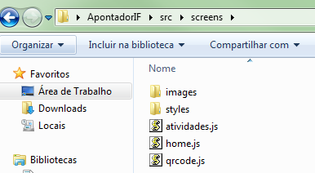

**Figura 9 - Arquivo pasta services.**

